СОВЕТ ДЕПУТАТОВ
МУНИЦИПАЛЬНОГО ОБРАЗОВАНИЯ

Запорожское сельское поселение муниципального образования
Приозерский муниципальный район Ленинградской области

РЕШЕНИЕ

От 09 сентября 2014 года № 176

О внесении изменений в решение совета депутатов от 16.12.2013года №154 «Об определении границ прилегающих территорий к организациям и (или) объектам на которых не допускается розничная продажа алкогольной продукции на территории муниципального образования Запорожское сельское поселение»

В соответствии с пунктом 2 и пунктом 4 статьи 16 Федерального закона от 22.11.1995 № 171-ФЗ "О государственном регулировании производства и оборота этилового спирта, алкогольной и спиртосодержащей продукции и об ограничении потребления (распития) алкогольной продукции", постановлением Правительства Российской Федерации от 27.12.2012 № 1425 «Об определении органами государственной власти субъектов Российской Федерации мест массового скопления граждан и мест нахождения источников повышенной опасности, в которых не допускается розничная продажа алкогольной продукции, а также определении органами местного самоуправления границ прилегающих территорий, на которых не допускается розничная продажа алкогольной продукции», на основании Устава администрации муниципального образования Запорожское сельское поселение муниципального образования Приозерский муниципальный район Ленинградской области Совет депутатов МО Запорожское сельское поселение РЕШИЛ:

- Внести изменения в решение Совета депутатов от 16.12.2013года №154 «Об определении границ прилегающих территорий к организациям и (или) объектам на которых не допускается розничная продажа алкогольной продукции на территории муниципального образования Запорожское сельское поселение».
- Утвердить перечень организаций и объектов, на прилегающих территориях к которым не допускается розничная продажа алкогольной продукции на территории МО Запорожское сельское поселение, согласно приложению № 1 в новой редакции.
- Пункт 3 изложить в следующей редакции «Установить, что расстояние от организаций и (или) объектов, указанных в приложении № 1 до границ прилегающих территорий составляет:
- от образовательных организаций и объектов - 30 метров;
- от медицинских организаций и объектов- 30 метров»
- Утвердить схемы границ прилегающих территорий к организациям и (или) объектам, на которых не допускается розничная продажа алкогольной продукции, согласно Приложению № 2 в новой редакции.
- Настоящее решение подлежит официальному опубликованию в СМИ и размещению на официальном сайте в сети Интернет муниципального образования Запорожское сельское поселение по адресу: www.zaporojskoe.spblenobl.ru. и вступает в силу на со дня его официального опубликования в газете «Приозерские ведомости».
- Контроль за исполнением настоящего Решения возложить на постоянную комиссию по местному самоуправлению, законности, правопорядку и социальным вопросам Совета депутатов муниципального образования Запорожское сельское поселение муниципального образования Приозерский муниципальный район Ленинградской области (председатель – В.М. Тарасова)

Глава муниципального образования П. А. Степанов

Исп.: Ю. А. Аккуратнова 8(813 79)66-331
Разослано: дело-2; прокуратура-1; администрация МОПМРЛО-1; Приозерские ведомости-1.
Приложение №1 Утверждено решением Совета депутатов муниципального образования Запорожское сельское поселение № 176 от 09 сентября 2014 года

Перечень организаций и объектов, на прилегающих территориях к которым не допускается розничная продажа алкогольной продукции на территории МО Запорожское сельское поселение

№п\п | Наименование учреждения, организации | Адрес местонахождения
1.Образовательные организации
(в соответствии с ФЗ «Об образовании»)
1. | Муниципальное бюджетное общеобразовательное учреждение «Запорожская основная общеобразовательная школа» | 188734, Ленинградская область, Приозерский район, п. Запорожское, ул. Советская, д. 9
2. | Муниципальное бюджетное дошкольное образовательное учреждение «Детский сад № 16» | 188734, Ленинградская область, Приозерский район, п. Запорожское, ул. Советская, д. 7
2.Медицинские учреждения, организации
1. | Запорожский фельдшерско-акушерский пункт | 188734, Ленинградская область, Приозерский район, п. Запорожское, ул. Советская, д. 16

Приложение №2 Утверждено решением Совета депутатов муниципального образования Запорожское сельское поселение № 176 от 09 сентября 2014 года

Схема прилегающей территории
МБОУ «Запорожская основная общеобразовательная школа»
п. Запорожское, ул. Советская, д. 9
Масштаб 1:2000
- обособленная территория
-прилегающая территория
- вход на обособленную территорию

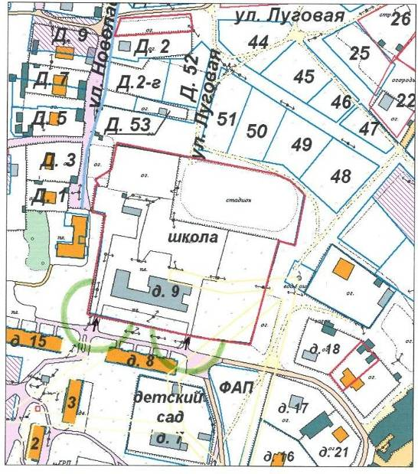

Схема прилегающей территории
МДОУ «Детский сад № 16»
п. Запорожское, ул. Советская, д. 7
Масштаб 1:2000
- обособленная территория
-прилегающая территория
- вход на обособленную территорию

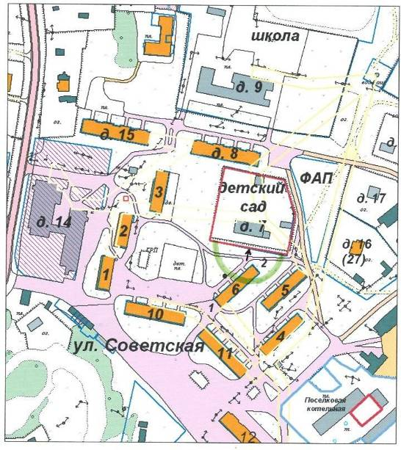

Схема прилегающей территории
Фельдшерско-акушерского пункта
п. Запорожское, ул. Советская, д. 16
Масштаб 1:2000
- обособленная территория
-прилегающая территория
- вход на обособленную территорию

